沃尔沃柴油机的技术性能

Volvo Penta工业发动机的用户遍布世界各地，无论是移动的还是固定式的用途，在那些可以想象得到的苛刻工作环境里，你都可以找到它们。历经了90多年的发动机制造历史，Volvo Penta这个品牌已经成为运行可靠、技术创新、性能一流和使用寿命的象征。我们相信这些特征也正是你对新的Volvo Penta工业发动机所期盼和要求的。
产品介绍
瑞典沃尔沃发动机采用完全电喷油控制技术，高性能指标、高可靠性。具有起动性能优良、电压稳定、运行可靠、低排放、低噪音、维护方便等优点，有良好的经济性，良好的高原适应能力。
所有的发动机均装有电子控制管理系统（EMS 2）、涡轮增压器、中冷器、恒温控制的冷却系统及电子调速
技术说明
发动机和气缸体
- 气缸体和气缸盖采用合金铸铁制造
- 7挡主轴颈经感应淬硬的曲轴
- 可更换的温式气缸套
- 有润滑油冷却的铸铝活塞
- 3道活塞环。顶环为“梯形”环
- 有7挡轴承、感应淬硬的顶置的凸轮轴
- 第缸4气门
- 可更换的气门座圈和气门导管
燃油系统
- 燃油供给采用微处理器的控制单元（EMS 2）
- 齿轮驱动的供油泵
- 中心布置的带电磁控制燃油阀的泵喷嘴
- 旋装式二级燃油滤清器和油水分离器
润滑系统
- 水冷的润滑油冷却器
- 齿轮驱动的润滑油泵
- 2个全流和1个旁通的旋装式润滑油滤清器
增压系统
- 涡轮增压器
冷却系统
- 带澎胀水箱的散热器
- 空气冷却的中冷器
- 皮带驱动的水泵
- 活塞式节温器
电气系统
- 24V电气系统
- 带充电传感线的充电发电机，80A（110A可选）
- 装在发动机上的紧急停机按扭
EMS 2
EMS 2（Engine Management System）是一个具有CAN（Controller Area Network-控制器区域网络）通信功能的电子系统，用以实现对柴油机的控制。此系统由Volvo Penta开发，包括燃油控制和诊断功能。
概述
系统包括传感器、控制单元和泵喷嘴。传感器发送输入信号给控制单元，控制单元依次控制泵喷嘴。
输入信号
控制单元从下列零部件处接收有关发动机的运行状况等输入信号：
- 冷却液温度传感器
- 增压压力/增压空气温度传感器
- 曲轴箱压力传感器
- 凸轮轴相位传感器
- 飞轮转速传感器
- 活塞冷却油压力传感器
- 冷却液液位传感器
- 润滑油压力传感器
- 润滑油油位和温度传感器
- 燃油压力传感器
- 燃油进水指示器
- 空气滤清器阻塞指不器
- 进气温度传感器
输出信号
控制单元根据收到的输入信号控制下列零部件
- 泵喷嘴
- 起动马达
- 主继电器
- 预热继电器
传感器提供有关当前运行状况的准确信息，以使控制单元中的处理器计算出精确的燃油喷油量和正时，并检查发动机的状况等。
燃油控制器
对发动机所需燃油量进行每秒钟多达100次的分析。通过燃油电磁阀和泵喷嘴，对喷入发动机的燃油量和喷油提前实行全电子控制。
这意味着发动机在所有的运行状况下，始终接受到精确的燃油油量，从而取得降低燃油消耗和减少废气排放等的效果。
诊断功能
诊断功能的作用是探测并定位EMS 2系统中的任一故障，以保护发动机并在遇有严重故障时安全运行。如果探测到故障，则由仪表板上的报警灯
闪烁的诊断指示灯或以明语告知（取决于所用的设备）。如果通过闪烁代码或明语得到故障代码，就可作为故障查代的导向。故障代码可以在授权的Volvo Penta维修厂用VOLVO的VODIA工具读出。如果出现严重故障，发动机将被完全关停，或者控制单元将输出功率降低（取决于配套要求）。再次设置一个故障代码可以作为故障查代的导向。
起动发动机
养成在起动发动机之前必先直观检查发动机和发动机机房的习惯。这有助于你及时发现已经发生和将要发生的各种异常情况。发动机起动之后，还要检查仪表和报警显示值是否正常。
警告提示！切勿使用起动喷射液或类似物品来帮助发动机起动。有引发爆炸的危险！
起动之前
- 检查润滑油位是否在MIN（最低）和MAX（最高）标记之间，见“润滑系统的维护保养”。
- 打开燃油开关。
- 确认冷却液、燃油或润滑油无泄漏。
- 检查冷却液液位和散热器的外部有无堵塞，见“冷却系统的维护保养”。
警告提示！发动机高温时切勿打开冷却液加液口（1），蒸气或高温冷会喷射出来。注意！只需打开加液口盖（1）。不要打开压力盖（2）。
- 接通主电源开关。
重要事项！发动机运行时切勿用主电源开关断开电源，以免损坏充电发电机。
- 将发动机的转速设置在怠速，脱开离合器/齿轮箱（如果装有）。
EMS 2起动方法
预热时间可根据发动机温度来调整，并能在起动前和起动后的50秒内持续工作。
起动马达的接通时间最长为20秒，此后起动马达的线圈即被断流80秒钟，以防止起动马达过热。
DCU（显示控制单元）
带预热器：
- 按压“ON/OFF”（“开/关”）键（6）
- 按压“SEL”键（4）以显示主菜单。
- 有滚动键（5）向下滚动到Pre/heater，按压“SEL”键（4）。
- 在预热菜单中，按压“SEL”键（4）选择预热。
- 按压“START”（“起动”）键（10）。
不带预热器：
- 按压“ON/OFF”（“开/关”）键（6）。
- 按压“START”（“起动”）键（10）。
让发动机以怠速先运行10秒钟，然后在低速低负荷下暖机。
重要事项！发动机暖机前切勿高速运行。
严寒环境下起动发动机
为利于发动机的起动和一定条件下使发动机能起动成功，必须作好以下准备工作。使用经认可适用于当地气温的冬季燃油（知名品牌），这可以减少在燃油系统内产生蜡岳沉淀的危险。在环境温度极低的情况下，建议使用燃油加热器。
为了确保有足够的润滑，建议使用粘度适合于当地温度的合成润滑油，见“润滑系统的维护保养”：合成润滑油比矿基润滑油能适应更大的温度范围。蓄电池必须处于良好状态。低温会降低蓄电池的容量，可按需要增加蓄电池的总容量。切勿使用起动喷射液
警告提示！切勿使用起动喷射液或类似物品来帮助发动机起动。这可能会在进气歧管内引起爆炸，有人身伤害的危险。
用外加辅助蓄电当起动
警告提示！蓄电池（特别是外加辅助蓄电池）内含有氢气，与空气接触后极易爆炸。如果外加辅助蓄电池接续线错误而产生火花，就足以导致蓄电池爆炸而造成设备损坏。
- 外加辅助蓄电池的接线（串联或并联）要确保使其额定压与发动机的系统电压相符。
- 首先将红色（+）跨接电缆的一端接到外加辅助蓄电池上，然后将其另一端接到放完电的蓄电池上。再将黑色（-）跨接电缆的一端接到外加辅助蓄电池上，然后将另一端接至相距放完电的蓄电池有一定距离的地方，如电源开关上的负极电缆或起动马达上负极电缆的接头上。
- 起动发动机
警告提示！起动发动机时，不要触动接头（有产生火花的危险），也不要探身蓄电池上。
- 按与接线相反顺序拆下跨接电缆
警告提示！在任何情况下，切勿松开接在标准蓄电池上的常用电缆。
操作
正确的操作技能无论对于燃油经济性还是发动机的使用寿命是十会重要的。在让发动机全负荷运行前，必须先使其达到正常的工作温度。要避免突变油门和异常的高转速运行。
检查仪表
起动发动机后应立即检视各种仪表。运行期间要作定期检查。
故障指示
如果EMS 2系统接收到来自发动机的异常信号，则控制单元将给出故障代码，并以灯光和音响报警。这均由CAN发送信号到仪表来实现。
低负荷运行
要避免在怠速或低负荷下长时间地运行，因为会使润滑油耗量增加，并最终导致排歧管漏油。由于增压压力很低时，润滑油会通过涡轮增压器的油封渗出，并随增压空气被吸入进气歧管。其后果是导致在气门、活塞顶部、排气道内和废气涡轮上生成积碳。低负荷时，燃烧温度很低以致不能保证燃油的完全燃烧，这意味着润滑油会被燃烧稀释，最终造成排气歧管漏油。除了正常的发动机维修保养外，如能遵守下列各点，则可以避免低负运行而引发的问题：
- 将低负荷运行时间维特在最低限度。如果发动机每周一次要作定期空负荷试验，则其运行时间应被限制在大约5分钟。
- 每年一次要让发动机全负荷运行约4小时，以烧掉发动机气缸内和排气管中的积碳。
停机
在发动机被较长时间停用期间，应至少每14天必须让发动机运转一次，使其达到工作温度。这可以防止发动机内锈蚀。如果发动机要停用2个月以上，则应进行防锈油封。
停机之前
停机之前，应让发动机以空负荷运行数会钟。这可经均衡发动机的内部温度，避免“后沸腾”，同时让涡轮增压器得到冷却。这有助于减少故障并延长使用寿命。
停机
- 脱开离合器（如果可能）。
- 按下“STOP”（停机）键（7）
停机之后
- 检查发动机和发动机房有无泄漏。
- 如果发动机要停用一段时间，则应断开主电源开关。
- 按照计划进行维修保养。
紧急停机
紧急停机开关（AUXSTOP）在发动机右侧的控制单元上方，见“零部件部位图”。
警告提示！靠近运行中的发动机或在其上工作是有危险的。要小心那些旋转着的零部件和灼热表面。
故障查找
下表列出一系列发动机故障的征兆和可能的原因。
警告提示！在开始工作前，应仔细阅读“安全注意事项”中有关维护保养工作的安全措施。
征兆和可能的原因
诊断按扭的指示灯闪烁 | 见“诊断功能”
发动机不能停机 | 2、5
起动马达不转动 | 1、2、3、4、5、6、7、24
起动马达转动缓慢 | 1、2
起动马达转动正常但发动机不起动 | 8、9、10、11
发动机起动之后又自动停机 | 8、9、10、11、13
油门全开时发动机达不到规定的运行转速 | 9、10、11、12、13、21、25、26
发动机运行不稳定 | 10、11
燃油消耗高 | 12、13、15、25
冒黑烟 | 12、13
冒蓝烟或白烟 | 14、15、22
润滑油压力太低 | 18
冷却液温度过高 | 17、18、19、20
冷却液温度太低 | 20
不充电或充电不足 | 2、23

1、蓄电池充电不足 10、燃油系统中有空气 17、冷却液液位太低
2、接头松动/线路断开 11、燃油中有水/污物 18、冷却系统中有空气
3、主电源开关断开 12、泵油嘴故障 19、循环泵故障
4、主断路器故障 13、发动机进气空间不足： 20、节温器故障
5、通电开关锁故障 空气滤清器阻塞 21、中冷器阻塞
6、主继电器故障 增压器和发动机进气 22、润滑油油位过高
7、起动马达/电磁线圈故障 歧管间漏气 23、充电发电机皮带打滑
8、无燃油： 涡轮增压机的压 24、发动机气缸内进水
燃油阀关闭 气机阻塞 25、排气系统内背压太高
燃油箱空/燃油箱油管接错 涡轮增压器故障 26、油门手柄电位器上
9、燃油滤清器/粗滤器阴塞 发动机房通风不良 的“Pot+”电缆断开
（因污物或低温下燃油中石 14、冷却液温度过高
蜡凝结） 15、冷却液温度太低
16、润滑油油位太低
诊断功能
诊断功能可监测和检查“EMS 2”系统的功能是否正常
诊断功能如下：
- 探测并定位故障点
- 告知已探测到的故障
- 帮助查找故障
故障显示
如果诊断功能探测到“EMS 2”系统中有故障，则通过仪表故障代码来告知（取决于所用的设备而以不同方式告知,亦可用VODIA读取）。
对DCU-显示控制单元：
- 显示屏上显示出“！！ENGINE WARNING！！”（发动机报警）。注意：用DUC显示信息可以选择语言。
对CIU-控制界面单元：
- 诊断指示灯开始闪烁。同时，故障会被存入控制单元存储器中。故障一经处理并将通电开关断开后再接通，则故障代码将不再以生效的代码显示出来。
- DCU-故障代码以无效代码显示。
- DIU-诊断指示灯熄灭。
不论矫正过的（无效的）还是末矫正过的(生效的)故障均被存入控制单元中。
有关故障代码的读取见本页“操作”。
所有的故障代码均可以从故障代码表中找到，并给出有关该故障的原因、反应及应采取的措施等信息，见“故障代码”一章。
注意！只有当使用Volvo Penta CIU时，闪烁代码才适用。
对发动机的影响
发动机会受到不同方式的影响，取决于被诊断功能探测到的故障的严重程度。
当诊断功能探测到一个故障时，总是会以故障代码的形式产生故障信息。
发动机受到不同程度的影响（见以下）取决于故障的严重程度：
- 发动机不受影响
- 发动机转为怠速（VE发动机）
- 发动机车的扭矩被限制在大小不同的值上（VE发动机）
- 发动机被停
操作
当已有故障出现，并且诊断系统已经产生了一个或多个故障代码，则它们可以通过如下方式读取：
仪表板（DCU-显示控制单元）上显示的明语。
仪表板（CIU-控制界面单元）上的诊断指示灯。
VODIA工具。操作见“VODIA用户指南”。
如果系统提示已经产生故障代码，则：
- 发动机转速降至怠速/关停发动机。
- 对DCU：通过仪表板读取已显示的故障代码，见“通过显示器控制单元（DCU）读取故障代码。
或
对于CIU：按下诊断按钮并通过诊断指示灯的闪烁读出故障代码，见“通过仪表板（CIU）诊断指示灯读取故障代码”。
- 从故障代码表中查出该故障代码并采取必要的措施。
通过显示器控制单元（DCU）读取故障代码
如果故障代码已经读取，则用“按压SEL获取信息”而交替显示“！！ENGINE WARNING！！”（发动机报警）。
注意：用DCU显示信息可以选择语言。
按压SEL键转换至故障代码表，它将显示出：
运行小时
故障
故障原因
生效的/无效的
按压ESC以推出故障代码表。
当系统未设置故障代码时，要读取故障代码表可按压SEL键，并选择菜单中的诊断选项。
删除故障代码（DCU）
使用DCU时不能删除故障代码，如果必须删除则可用VODIA。
通过仪表板（CIU）上诊断指示灯读取故障代码
如果按下诊断按钮并随后松开，就会闪出故障代码。故障代码由两组间隔2秒的闪烁次数组成。通过计算每组的闪烁次数可以得出故障代码。
例如：※※短停※※※※=故障代码2.4
故障代码被自动存储，并在故障未消除期间都可以读取。在故障代码表中可以找到有关的原因、反应和措施等信息。
读取方法如下：
- 按下诊断按钮。
- 松开诊断按钮并记下闪出的故障代码。
- 重复以上1-2的操作。如果更多的故障代码已被存储，新的故障代码就会闪出。重复操作，直到第1个故障代码的再现。
注意！当第一个故障代码再现时，说明所有的故障代码均已被读出。

删除故障代码（CIU）
当至发动机的电源被断开时，诊断功能故障代码的存储器被置零。
注意！系统电源必须被完全断开。
当系统电源被再次接通时，诊断功能就会检查EMS 2系统当中是否还有任何故障。如有故障就会设置新的故障代码。
这意味着：
- 对已经处理或已消失的故障，其故障代码被设置为无效的（然后无效的故障代码可用VODIA工具删除）。
- 每当系统电源被接通时，必须确认未经处理故障的故障代码。
如果所有的故障代码已被处理且存储的故障代码已被删除后，则按下诊断按钮故障代码1.1（“无故障”）将会闪出，见“故障代码”。
零部件部位图

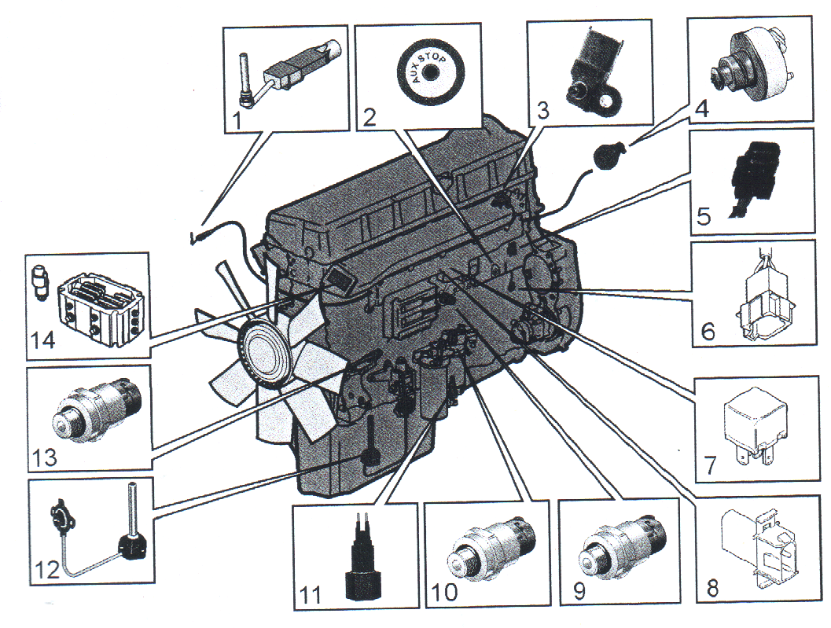

- 冷却液液位传感器（在膨胀箱内）
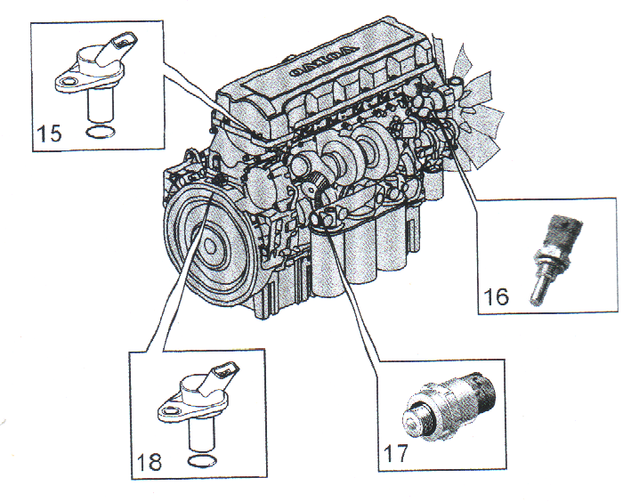
- 紧急停机
- 增压压力/增压空气温度传感器
- 空气滤清器压力和温度传感器
- 主断路器10A
- 接头界面（8-针接头）
- 主继电器
- 诊断接头（2-针接头）
- 润滑油压力传感器
10、燃油压力传感器
11、燃油进水传感器
12、润滑油油位和润滑油温度传感器（装于油箱底壳内）
13、曲轴箱压力传感器
14、带预热继电器的空气预热器
15、凸轮轴转角相位传感器
16、冷却活塞温度传感器
17、冷却活塞润滑油压力传感器
18、飞轮转角和转速传感

